Міністерство освіти і науки України
Національний університет «Запорізька політехніка»

Кафедра програмних засобів

Звіт
З лабораторної роботи №4
З дисципліни «Системний аналіз» на тему:
«Створення програмних систем»
Варіант 12

Виконала:
Студентка групи КНТ-124 Анастасія ПАНЧЕНКО

Прийняв:
Доцент Валерій ЛЬОВКІН

2026
ЛАБОРАТОРНА РОБОТА №4
СТВОРЕННЯ ПРОГРАМНИХ СИСТЕМ

1.1 Мета роботи

Ознайомитись з принципами компонентно-орієнтованого програмування. Навчитися застосувати системний підхід для побудови програмного забезпечення.

1.2 Завдання до роботи

1.2.1 Адміністратори можуть додавати фільи та інформацію про них (режисер, актори, бюджет, дата випуску, жанр, синопсис тощо). Звичайні користувачі можуть переглядати інформацію про фільми, виконувати пошук фільмів, додавати власні відгуки про фільми та оцінювати їх. Для кожного фільму визначається середня оцінка за оцінками користувачів. Користувачі можуть також переглядати рейтинг найкращих фільмів за окремими жанрами або загалом.

1.3 Архітектура програмного забезпечення

Програмне забезпечення спроєктовано на основі системного підходу. Система розглядається як сукупність взаємопов’язаних компонентів, кожен з яких виконує окрему функцію та взаємодіє з іншими через визначені інтерфейси. Такий підхід дозволяє зменшити залежність між частинами програми, спростити тестування, супровід та подальше розширення функціональності.
Архітектура системи має багаторівневу структуру: рівень представлення, рівень сервісів, рівень доступу до даних і рівень моделей. Рівень представлення реалізований формами Windows Forms і відповідає за взаємодію з користувачем. Рівень сервісів містить бізнес-логіку системи. Рівень доступу до даних відповідає за збереження та отримання інформації про фільми. Рівень моделей описує основні сутності предметної області.
Таблиця 1.1 – Архітектура системи
Компонент | Призначення | Обґрунтування включення
Models | Містить класи Movie, Review, User та UserRole. Ці класи описують основні дані системи: фільми, відгуки, користувачів та їх ролі. | Компонент виділено для розділення відповідальності та забезпечення можливості повторного використання коду.
Data | Містить інтерфейс IMovieRepository та реалізацію InMemoryMovieRepository. Компонент відповідає за зберігання фільмів і надання доступу до них. | Компонент виділено для розділення відповідальності та забезпечення можливості повторного використання коду.
Services | Містить інтерфейси IAuthService, IMovieService, IReviewService та їх реалізації. Компонент виконує авторизацію, пошук, додавання фільмів, формування рейтингів і додавання відгуків. | Компонент виділено для розділення відповідальності та забезпечення можливості повторного використання коду.
UI | Містить форми LoginForm, MainForm, MovieForm та ReviewForm. Компонент відповідає за графічний інтерфейс користувача. | Компонент виділено для розділення відповідальності та забезпечення можливості повторного використання коду.
Program.cs | Точка входу в застосунок. Ініціалізує WinForms і запускає форму авторизації. | Компонент виділено для розділення відповідальності та забезпечення можливості повторного використання коду.

Клієнтське застосування не звертається безпосередньо до внутрішньої реалізації бізнес-логіки. Для роботи воно використовує інтерфейси IAuthService, IMovieService та IReviewService. Це відповідає принципу інверсії залежностей і дає можливість замінити реалізацію компонента без зміни коду форм.
Безпека даних і програмного коду забезпечується розмежуванням ролей користувачів, перевіркою введених даних, інкапсуляцією колекцій, використанням інтерфейсів, обмеженням доступу до адміністративних функцій та перевіркою оцінок перед додаванням відгуку.

1.4 Текст розробленого програмного забезпечення

Нижче наведено основні файли розробленого програмного забезпечення. Код поділено на компоненти відповідно до архітектури системи.

Файл CinemaFans.App.csproj
<Project Sdk="Microsoft.NET.Sdk">
<PropertyGroup>
<OutputType>WinExe</OutputType>
<TargetFramework>net8.0-windows</TargetFramework>
<UseWindowsForms>true</UseWindowsForms>
<Nullable>enable</Nullable>
<ImplicitUsings>enable</ImplicitUsings>
</PropertyGroup>
</Project>

Файл Program.cs
using CinemaFans.App.Data;
using CinemaFans.App.Services;
using CinemaFans.App.UI;

namespace CinemaFans.App;

internal static class Program
{
[STAThread]
private static void Main()
{
ApplicationConfiguration.Initialize();

IMovieRepository repository = new InMemoryMovieRepository();
IAuthService authService = new AuthService();
IMovieService movieService = new MovieService(repository);
IReviewService reviewService = new ReviewService(repository);

Application.Run(new MainForm(authService, movieService, reviewService));
}
}

Файл Models/UserRole.cs
namespace CinemaFans.App.Models;

public enum UserRole
{
User,
Admin
}

Файл Models/User.cs
namespace CinemaFans.App.Models;

public sealed class User
{
public string Login { get; }
public UserRole Role { get; }

public User(string login, UserRole role)
{
Login = login;
Role = role;
}
}

Файл Models/Movie.cs
namespace CinemaFans.App.Models;

public sealed class Movie
{
public Guid Id { get; init; } = Guid.NewGuid();
public string Title { get; set; } = string.Empty;
public string Director { get; set; } = string.Empty;
public string Actors { get; set; } = string.Empty;
public decimal Budget { get; set; }
public DateTime ReleaseDate { get; set; } = DateTime.Today;
public string Genre { get; set; } = string.Empty;
public string Synopsis { get; set; } = string.Empty;
public List<Review> Reviews { get; } = new();

public double AverageRating => Reviews.Count == 0 ? 0 : Reviews.Average(r => r.Rating);
}

Файл Models/Review.cs
namespace CinemaFans.App.Models;

public sealed class Review
{
public Guid Id { get; init; } = Guid.NewGuid();
public string UserLogin { get; init; } = string.Empty;
public int Rating { get; init; }
public string Text { get; init; } = string.Empty;
public DateTime CreatedAt { get; init; } = DateTime.Now;
}

Файл Data/IMovieRepository.cs
using CinemaFans.App.Models;

namespace CinemaFans.App.Data;

public interface IMovieRepository
{
IReadOnlyList<Movie> GetAll();
Movie? GetById(Guid id);
void Add(Movie movie);
void AddReview(Guid movieId, Review review);
}

Файл Data/InMemoryMovieRepository.cs
using CinemaFans.App.Models;

namespace CinemaFans.App.Data;

public sealed class InMemoryMovieRepository : IMovieRepository
{
private readonly List<Movie> _movies = new()
{
new Movie
{
Title = "Interstellar",
Director = "Christopher Nolan",
Actors = "Matthew McConaughey, Anne Hathaway",
Budget = 165_000_000,
ReleaseDate = new DateTime(2014, 11, 7),
Genre = "Sci-Fi",
Synopsis = "Подорож крізь космос у пошуках нового дому для людства."
},
new Movie
{
Title = "The Godfather",
Director = "Francis Ford Coppola",
Actors = "Marlon Brando, Al Pacino",
Budget = 6_000_000,
ReleaseDate = new DateTime(1972, 3, 24),
Genre = "Crime",
Synopsis = "Історія родини Корлеоне та світу організованої злочинності."
}
};

public IReadOnlyList<Movie> GetAll() => _movies.ToList();

public Movie? GetById(Guid id) => _movies.FirstOrDefault(m => m.Id == id);

public void Add(Movie movie) => _movies.Add(movie);

public void AddReview(Guid movieId, Review review)
{
Movie? movie = GetById(movieId);
movie?.Reviews.Add(review);
}
}

Файл Services/IAuthService.cs
using CinemaFans.App.Models;

namespace CinemaFans.App.Services;

public interface IAuthService
{
User Login(string login, string password);
}

Файл Services/AuthService.cs
using CinemaFans.App.Models;
using System.Security.Cryptography;
using System.Text;

namespace CinemaFans.App.Services;

public sealed class AuthService : IAuthService
{
private readonly Dictionary<string, (string PasswordHash, UserRole Role)> _users = new()
{
["admin"] = (Hash("admin123"), UserRole.Admin),
["user"] = (Hash("user123"), UserRole.User)
};

public User Login(string login, string password)
{
login = login.Trim();
if (!_users.TryGetValue(login, out var data))
throw new UnauthorizedAccessException("Користувача не знайдено.");

if (!CryptographicOperations.FixedTimeEquals(
Encoding.UTF8.GetBytes(data.PasswordHash),
Encoding.UTF8.GetBytes(Hash(password))))
throw new UnauthorizedAccessException("Невірний пароль.");

return new User(login, data.Role);
}

private static string Hash(string value)
{
byte[] bytes = SHA256.HashData(Encoding.UTF8.GetBytes(value));
return Convert.ToHexString(bytes);
}
}

Файл Services/IMovieService.cs
using CinemaFans.App.Models;

namespace CinemaFans.App.Services;

public interface IMovieService
{
IReadOnlyList<Movie> GetAll();
IReadOnlyList<Movie> Search(string text);
IReadOnlyList<Movie> GetTopMovies(string? genre);
void AddMovie(User user, Movie movie);
}

Файл Services/MovieService.cs
using CinemaFans.App.Data;
using CinemaFans.App.Models;

namespace CinemaFans.App.Services;

public sealed class MovieService : IMovieService
{
private readonly IMovieRepository _repository;

public MovieService(IMovieRepository repository)
{
_repository = repository;
}

public IReadOnlyList<Movie> GetAll() => _repository.GetAll();

public IReadOnlyList<Movie> Search(string text)
{
text = text.Trim().ToLowerInvariant();
if (string.IsNullOrWhiteSpace(text)) return GetAll();

return _repository.GetAll()
.Where(m => m.Title.ToLowerInvariant().Contains(text)
|| m.Director.ToLowerInvariant().Contains(text)
|| m.Genre.ToLowerInvariant().Contains(text)
|| m.Actors.ToLowerInvariant().Contains(text))
.ToList();
}

public IReadOnlyList<Movie> GetTopMovies(string? genre)
{
IEnumerable<Movie> query = _repository.GetAll();
if (!string.IsNullOrWhiteSpace(genre) && genre != "Усі")
query = query.Where(m => m.Genre.Equals(genre, StringComparison.OrdinalIgnoreCase));

return query.OrderByDescending(m => m.AverageRating).ThenBy(m => m.Title).ToList();
}

public void AddMovie(User user, Movie movie)
{
if (user.Role != UserRole.Admin)
throw new UnauthorizedAccessException("Додавати фільми може тільки адміністратор.");

ValidateMovie(movie);
_repository.Add(movie);
}

private static void ValidateMovie(Movie movie)
{
if (string.IsNullOrWhiteSpace(movie.Title))
throw new ArgumentException("Назва фільму є обов'язковою.");
if (string.IsNullOrWhiteSpace(movie.Genre))
throw new ArgumentException("Жанр є обов'язковим.");
if (movie.Budget < 0)
throw new ArgumentException("Бюджет не може бути від'ємним.");
}
}
Файл Services/IReviewService.cs
using CinemaFans.App.Models;

namespace CinemaFans.App.Services;

public interface IReviewService
{
void AddReview(User user, Guid movieId, int rating, string text);
}

Файл Services/ReviewService.cs
using CinemaFans.App.Data;
using CinemaFans.App.Models;

namespace CinemaFans.App.Services;

public sealed class ReviewService : IReviewService
{
private readonly IMovieRepository _repository;

public ReviewService(IMovieRepository repository)
{
_repository = repository;
}

public void AddReview(User user, Guid movieId, int rating, string text)
{
if (rating < 1 || rating > 10)
throw new ArgumentException("Оцінка повинна бути від 1 до 10.");
if (text.Length > 1000)
throw new ArgumentException("Відгук занадто довгий.");
if (_repository.GetById(movieId) is null)
throw new ArgumentException("Фільм не знайдено.");

_repository.AddReview(movieId, new Review
{
UserLogin = user.Login,
Rating = rating,
Text = text.Trim()
});
}
}

Файл UI/LoginForm.cs
namespace CinemaFans.App.UI;

public sealed class LoginForm : Form
{
private readonly TextBox _loginBox = new() { Width = 180 };
private readonly TextBox _passwordBox = new() { Width = 180, UseSystemPasswordChar = true };

public string Login => _loginBox.Text;
public string Password => _passwordBox.Text;

public LoginForm()
{
Text = "Вхід";
Width = 320;
Height = 180;
StartPosition = FormStartPosition.CenterParent;
FormBorderStyle = FormBorderStyle.FixedDialog;
MaximizeBox = false;
MinimizeBox = false;

var panel = new TableLayoutPanel { Dock = DockStyle.Fill, Padding = new Padding(12), RowCount = 3, ColumnCount = 2 };
panel.Controls.Add(new Label { Text = "Логін:" }, 0, 0);
panel.Controls.Add(_loginBox, 1, 0);
panel.Controls.Add(new Label { Text = "Пароль:" }, 0, 1);
panel.Controls.Add(_passwordBox, 1, 1);

var ok = new Button { Text = "OK", DialogResult = DialogResult.OK };
var cancel = new Button { Text = "Скасувати", DialogResult = DialogResult.Cancel };
panel.Controls.Add(ok, 0, 2);
panel.Controls.Add(cancel, 1, 2);
Controls.Add(panel);
}
}

Файл UI/MainForm.cs
using CinemaFans.App.Models;
using CinemaFans.App.Services;

namespace CinemaFans.App.UI;

public sealed class MainForm : Form
{
private readonly IAuthService _authService;
private readonly IMovieService _movieService;
private readonly IReviewService _reviewService;

private User? _currentUser;
private readonly DataGridView _grid = new() { Dock = DockStyle.Fill, ReadOnly = true, AutoSizeColumnsMode = DataGridViewAutoSizeColumnsMode.Fill, SelectionMode = Data
private readonly TextBox _searchBox = new() { Width = 220 };
private readonly ComboBox _genreBox = new() { Width = 130, DropDownStyle = ComboBoxStyle.DropDownList };
private readonly Label _userLabel = new() { AutoSize = true, Text = "Не авторизовано" };

public MainForm(IAuthService authService, IMovieService movieService, IReviewService reviewService)
{
_authService = authService;
_movieService = movieService;
_reviewService = reviewService;

Text = "Підтримка поціновувачів кінематографу";
Width = 1100;
Height = 650;
StartPosition = FormStartPosition.CenterScreen;

BuildUi();
RefreshGenres();
RefreshGrid(_movieService.GetAll());
}

private void BuildUi()
{
var panel = new FlowLayoutPanel { Dock = DockStyle.Top, Height = 45, Padding = new Padding(8) };

var loginButton = new Button { Text = "Увійти", Width = 80 };
loginButton.Click += (_, _) => Login();

var searchButton = new Button { Text = "Пошук", Width = 80 };
searchButton.Click += (_, _) => RefreshGrid(_movieService.Search(_searchBox.Text));

var addMovieButton = new Button { Text = "Додати фільм", Width = 110 };
addMovieButton.Click += (_, _) => AddMovie();

var reviewButton = new Button { Text = "Додати відгук", Width = 110 };
reviewButton.Click += (_, _) => AddReview();

var topButton = new Button { Text = "Рейтинг", Width = 90 };
topButton.Click += (_, _) => RefreshGrid(_movieService.GetTopMovies(_genreBox.Text));

panel.Controls.AddRange(new Control[]
{
_userLabel, loginButton,
new Label { Text = "Пошук:", AutoSize = true, Padding = new Padding(12, 7, 0, 0) }, _searchBox, searchButton,
new Label { Text = "Жанр:", AutoSize = true, Padding = new Padding(12, 7, 0, 0) }, _genreBox, topButton,
addMovieButton, reviewButton
});

Controls.Add(_grid);
Controls.Add(panel);
}

private void Login()
{
using var form = new LoginForm();
if (form.ShowDialog() != DialogResult.OK) return;

try
{
_currentUser = _authService.Login(form.Login, form.Password);
_userLabel.Text = $"Користувач: {_currentUser.Login} ({_currentUser.Role})";
}
catch (Exception ex)
{
MessageBox.Show(ex.Message, "Помилка", MessageBoxButtons.OK, MessageBoxIcon.Error);
}
}

private void AddMovie()
{
if (_currentUser is null)
{
MessageBox.Show("Спочатку увійдіть у систему.");
return;
}

using var form = new MovieForm();
if (form.ShowDialog() != DialogResult.OK) return;

try
{
_movieService.AddMovie(_currentUser, form.Movie);
RefreshGenres();
RefreshGrid(_movieService.GetAll());
}
catch (Exception ex)
{
MessageBox.Show(ex.Message, "Помилка", MessageBoxButtons.OK, MessageBoxIcon.Error);
}
}

private void AddReview()
{
if (_currentUser is null)
{
MessageBox.Show("Спочатку увійдіть у систему.");
return;
}
if (_grid.CurrentRow?.Tag is not Movie movie)
{
MessageBox.Show("Оберіть фільм у таблиці.");
return;
}

using var form = new ReviewForm(movie.Title);
if (form.ShowDialog() != DialogResult.OK) return;

try
{
_reviewService.AddReview(_currentUser, movie.Id, form.Rating, form.ReviewText);
RefreshGrid(_movieService.GetAll());
}
catch (Exception ex)
{
MessageBox.Show(ex.Message, "Помилка", MessageBoxButtons.OK, MessageBoxIcon.Error);
}
}

private void RefreshGenres()
{
string selected = _genreBox.Text;
_genreBox.Items.Clear();
_genreBox.Items.Add("Усі");
foreach (string genre in _movieService.GetAll().Select(m => m.Genre).Distinct().OrderBy(g => g))
_genreBox.Items.Add(genre);
_genreBox.SelectedItem = _genreBox.Items.Contains(selected) ? selected : "Усі";
}

private void RefreshGrid(IReadOnlyList<Movie> movies)
{
_grid.Columns.Clear();
_grid.Rows.Clear();
_grid.Columns.Add("Title", "Назва");
_grid.Columns.Add("Director", "Режисер");
_grid.Columns.Add("Actors", "Актори");
_grid.Columns.Add("Budget", "Бюджет");
_grid.Columns.Add("ReleaseDate", "Дата випуску");
_grid.Columns.Add("Genre", "Жанр");
_grid.Columns.Add("Average", "Середня оцінка");
_grid.Columns.Add("Synopsis", "Синопсис");

foreach (Movie movie in movies)
{
int rowIndex = _grid.Rows.Add(movie.Title, movie.Director, movie.Actors, movie.Budget,
movie.ReleaseDate.ToShortDateString(), movie.Genre, movie.AverageRating.ToString("0.00"), movie.Synopsis);
_grid.Rows[rowIndex].Tag = movie;
}
}
}

Файл UI/MovieForm.cs
using CinemaFans.App.Models;

namespace CinemaFans.App.UI;

public sealed class MovieForm : Form
{
private readonly TextBox _title = new() { Width = 250 };
private readonly TextBox _director = new() { Width = 250 };
private readonly TextBox _actors = new() { Width = 250 };
private readonly NumericUpDown _budget = new() { Maximum = 1_000_000_000, Width = 250 };
private readonly DateTimePicker _date = new() { Width = 250 };
private readonly TextBox _genre = new() { Width = 250 };
private readonly TextBox _synopsis = new() { Width = 250, Height = 80, Multiline = true };

public Movie Movie => new()
{
Title = _title.Text.Trim(),
Director = _director.Text.Trim(),
Actors = _actors.Text.Trim(),
Budget = _budget.Value,
ReleaseDate = _date.Value.Date,
Genre = _genre.Text.Trim(),
Synopsis = _synopsis.Text.Trim()
};

public MovieForm()
{
Text = "Додавання фільму";
Width = 430;
Height = 430;
StartPosition = FormStartPosition.CenterParent;

var panel = new TableLayoutPanel { Dock = DockStyle.Fill, Padding = new Padding(12), RowCount = 8, ColumnCount = 2 };
AddRow(panel, "Назва:", _title, 0);
AddRow(panel, "Режисер:", _director, 1);
AddRow(panel, "Актори:", _actors, 2);
AddRow(panel, "Бюджет:", _budget, 3);
AddRow(panel, "Дата випуску:", _date, 4);
AddRow(panel, "Жанр:", _genre, 5);
AddRow(panel, "Синопсис:", _synopsis, 6);

panel.Controls.Add(new Button { Text = "Зберегти", DialogResult = DialogResult.OK }, 0, 7);
panel.Controls.Add(new Button { Text = "Скасувати", DialogResult = DialogResult.Cancel }, 1, 7);
Controls.Add(panel);
}

private static void AddRow(TableLayoutPanel panel, string text, Control control, int row)
{
panel.Controls.Add(new Label { Text = text, AutoSize = true }, 0, row);
panel.Controls.Add(control, 1, row);
}
}

Файл UI/ReviewForm.cs
namespace CinemaFans.App.UI;

public sealed class ReviewForm : Form
{
private readonly NumericUpDown _rating = new() { Minimum = 1, Maximum = 10, Value = 8, Width = 180 };
private readonly TextBox _text = new() { Width = 260, Height = 100, Multiline = true };

public int Rating => (int)_rating.Value;
public string ReviewText => _text.Text;

public ReviewForm(string movieTitle)
{
Text = $"Відгук: {movieTitle}";
Width = 400;
Height = 260;
StartPosition = FormStartPosition.CenterParent;

var panel = new TableLayoutPanel { Dock = DockStyle.Fill, Padding = new Padding(12), RowCount = 3, ColumnCount = 2 };
panel.Controls.Add(new Label { Text = "Оцінка 1-10:" }, 0, 0);
panel.Controls.Add(_rating, 1, 0);
panel.Controls.Add(new Label { Text = "Відгук:" }, 0, 1);
panel.Controls.Add(_text, 1, 1);
panel.Controls.Add(new Button { Text = "Зберегти", DialogResult = DialogResult.OK }, 0, 2);
panel.Controls.Add(new Button { Text = "Скасувати", DialogResult = DialogResult.Cancel }, 1, 2);
Controls.Add(panel);
}
}

1.5 Опис проблем та засобів управління ними

Під час проєктування програмного забезпечення було визначено можливі проблеми, які можуть виникнути під час розробки, тестування та експлуатації системи. Для кожної проблеми запропоновано засоби управління та способи зменшення ризику.

Таблиця 1.2 – Опис проблем
Назва проблеми | Короткий опис | Ситуація виникнення | Засоби управління
Помилка авторизації | Користувач може ввести неправильний логін або пароль. | Під час роботи користувача з програмою. | Перевірка введених даних, виведення повідомлення про помилку, зберігання ролей користувачів.
Доступ користувача до функцій адміністратора | Звичайний користувач не повинен додавати фільми. | Під час роботи користувача з програмою. | Розмежування ролей та приховування адміністративних кнопок у клієнтському інтерфейсі.
Некоректне введення даних про фільм | Адміністратор може залишити порожні поля або ввести неправильний бюджет. | Під час роботи користувача з програмою. | Валідація назви, жанру, дати випуску та бюджету перед збереженням.
Некоректна оцінка фільму | Користувач може спробувати поставити оцінку поза допустимим діапазоном. | Під час роботи користувача з програмою. | Перевірка оцінки у ReviewService, дозвіл лише значень від 1 до 10.
Втрата даних після завершення роботи | У поточній реалізації використовується зберігання у пам’яті. | Під час роботи користувача з програмою. | Для промислової версії передбачити підключення бази даних через нову реалізацію IMovieRepository.
Дублювання логіки у формах | Без сервісів бізнес-логіка могла б дублюватися у коді інтерфейсу. | Під час роботи користувача з програмою. | Винесення логіки до сервісного шару та робота форм через інтерфейси.
Помилки під час пошуку | Пошук може не знаходити фільм через регістр літер або часткове введення. | Під час роботи користувача з програмою. | Реалізація пошуку без урахування регістру та за частиною назви або жанру.
1.6 Результати тестування: вхідні дані та результати роботи програми

Для перевірки працездатності системи було виконано функціональне тестування основних сценаріїв роботи адміністратора та звичайного користувача.
Таблиця 1.3 – Результати тестування
Тестовий сценарій | Вхідні дані | Очікуваний / отриманий результат | Стан
Вхід адміністратора | Логін: admin, пароль: admin123 | Відкривається головна форма, доступна кнопка додавання фільму. | Успішно (рис. 1.1 – 1.4)
Вхід користувача | Логін: user, пароль: user123 | Відкривається головна форма, функція додавання фільму недоступна. | Успішно (рис. 1.5, 1.6)
Помилковий вхід | Логін: test, пароль: 111 | Система показує повідомлення про неправильні дані. | Успішно (рис. 1.7)
Додавання фільму | Назва: Interstellar, жанр: Sci-Fi, режисер: Christopher Nolan, бюджет: 165000000 | Фільм додається до списку та відображається у головному вікні. | Успішно (рис. 1.4)
Пошук фільму | Запит: inter | У списку залишаються фільми, назва яких містить введений текст. | Успішно (рис. 1.8)
Додавання відгуку | Автор: user, оцінка: 9, текст: Хороший фільм | Відгук додається до фільму, середня оцінка оновлюється. | Успішно (рис. 1.9, рис. 1.10)
Перегляд рейтингу | Фільтр: усі жанри або окремий жанр | Фільми сортуються за середньою оцінкою від більшої до меншої. | Успішно (рис. 1.11)

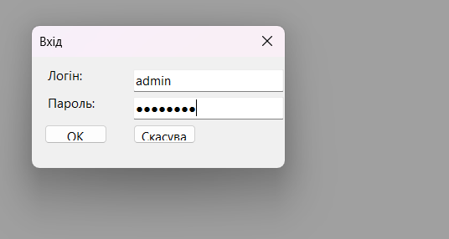
Рисунок 1.1 – Вхід до програми адміністратором

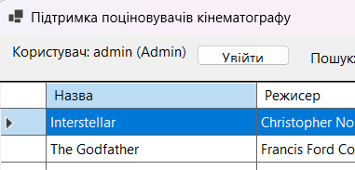
Рисунок 1.2 – Успішний вхід за адміністратора

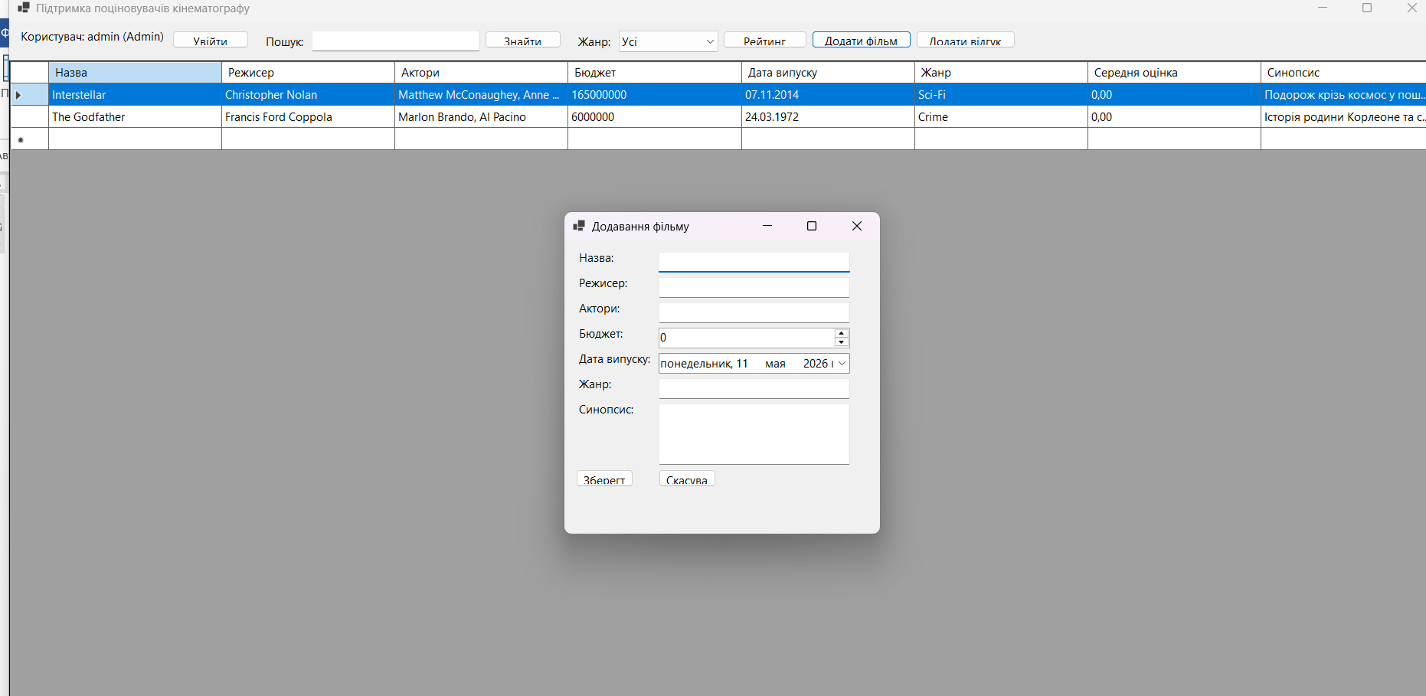
Рисунок 1.3 – Додавання адміністратором фільмів

Рисунок 1.4 – Успішне додавання фільму

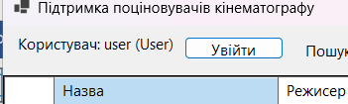
Рисунок 1.5 – Вхід за звичайного користувача

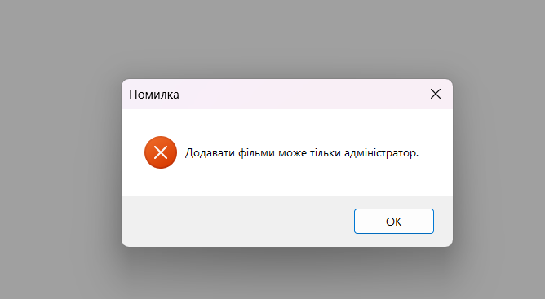
Рисунок 1.6 – Неможливо додати фільм за звичайного користувача

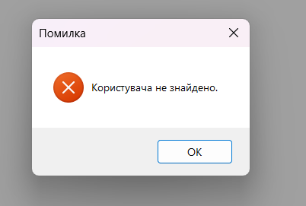
Рисунок 1.7 – Невірний логін та пароль

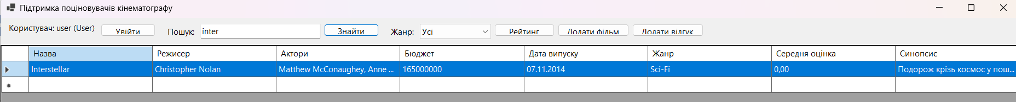
Рисунок 1.8 – Пошук фільму

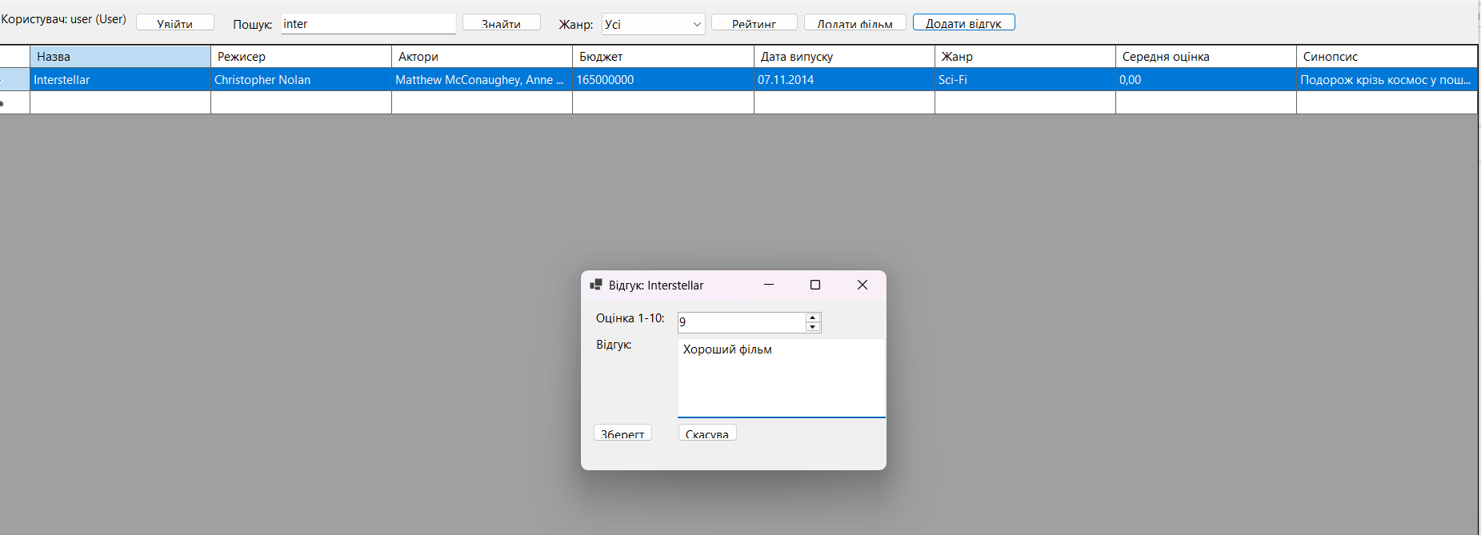
Рисунок 1.9 – Додавання відгуку

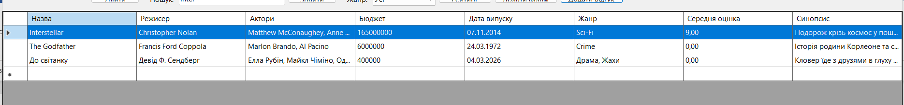
Рисунок 1.10 – Оновлення рейтингу

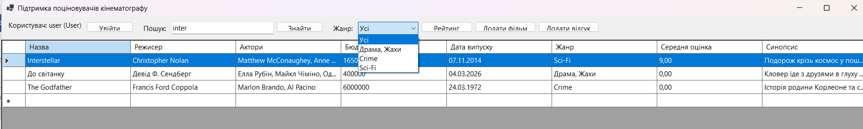
Рисунок 1.11 – Перегляд жанрів та рейтинг

1.7 Висновки

У ході виконання лабораторної роботи було розроблено програмне забезпечення підтримки поціновувачів кінематографу у вигляді клієнтського застосування Windows Forms мовою C# на платформі .NET. Система забезпечує роботу адміністраторів і звичайних користувачів, дозволяє додавати фільми, переглядати інформацію про них, виконувати пошук, залишати відгуки, оцінювати фільми та переглядати рейтинг.
Проєктування виконано з використанням системного підходу. Програму поділено на компоненти моделей, доступу до даних, сервісів і графічного інтерфейсу. Взаємодія між компонентами реалізована через програмні інтерфейси, що підвищує гнучкість архітектури та спрощує подальший розвиток системи.
Критичний аналіз розробленого програмного забезпечення показав, що обрана компонентна структура є доцільною для поставленої задачі. Вона дозволяє окремо змінювати інтерфейс, бізнес-логіку або спосіб зберігання даних. Недоліком поточної реалізації є використання зберігання даних у пам’яті, однак завдяки інтерфейсу IMovieRepository у майбутньому можна легко додати базу даних без суттєвої зміни інших компонентів.
Отримані результати підтверджують, що використання компонентно-орієнтованого підходу, інтерфейсів і розмежування ролей користувачів дозволяє створювати більш надійне, безпечне та зручне для супроводу програмне забезпечення.

